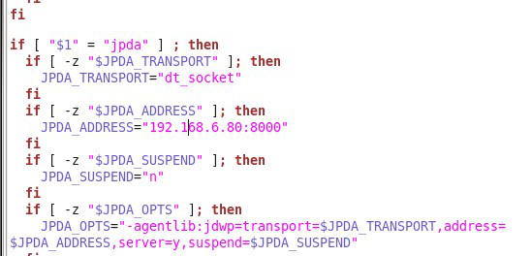

catalina.sh文件中，修改JPDA_ADDRESS的值，表示的是远程调试的ip和端口，默认端口为8000，可自行修改成别的端口。然后在eclipse中，点击小虫子debug，选择debug configurations

点击 Remote Java Application,填上上面的ip和post，再先后点击apply，debug即可。